**I ENCONTRO DE CASAIS COM CRISTO**

**Área Pastoral Beato Paulo VI - Porto do Centro**

**02, 03 e 04 de Fevereiro de 2018.**

**Tema: “ECC evangelizando famílias, a serviço da paz”**

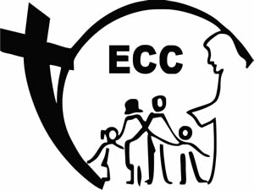

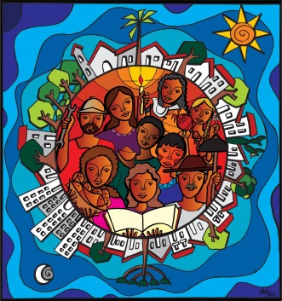

**Lema: “Sal da Terra e Luz do Mundo”**